ReedChart
Инструкция по эксплуатации

Описание
Данная программа предназначена для автоматизированного построения диаграмм плеч остойчивости, данные для которых генерирует программа SeaHydro.
Исходные данные программа может считывать как из текстового файла (расширение str), так и из файлов в формате MS Office Word версии до 2003 включительно (расширение doc). Поддержка форматов MS Word 2007 и новее (расширение docx) будет реализована позднее.
Построенную диаграмму остойчивости можно экспортировать в форматы dxf, png, svg и pdf.

Системные требования
Для работы программы должна быть установлена среда выполнения Java Runtime Environment версии не ниже 1.6 (доступна для свободного скачивания с официального сайта www.java.com).
Наличие предустановленного пакета MS Word НЕ ТРЕБУЕТСЯ.
Поддерживаемые ОС: Windows, Linux и MacOS.

Работа с программой
Для запуска программы запустите командный файл ReedChart.cmd (либо напрямую ReedChart.jar). Откроется окно программы, представленное на рисунке 1.
Также при первом запуске в каталоге, куда установлена программа, будет создан служебный файл settings.ini с настройками программы (в нём прописывается директория последних открытых документов, в случае неполадок с запуском удалите этот файл).
С помощью кнопки «обзор» выберите файл с исходными данными для построения диаграммы остойчивости. Поддерживается ввод как из текстового файла (расширение str), так и из файлов в формате MS Office Word версии до 2003 включительно (расширение doc).
Поддержка форматов MS Word 2007 и новее (расширение docx) будет реализована позднее.
Программа предложит в том же каталоге и с тем же именем создать выходной файл с построенной диаграммой остойчивости в формате AutoCAD (расширение dxf). С помощью кнопки «Обзор» вы можете изменить как каталог назначения, так и имя выходного файла.
Также в окне программы отобразится построенная диаграмма (см. рисунок 3). Вы можете экспортировать полученное изображение в форматы png, svg и pdf, произвести настройку изображения.
Для сохранения диаграммы в формате dxf для последующей обработки нажмите «Создать dxf». Пример созданного dxf-файла представлен на рисунке 4. После создания файла кнопка изменит название на «Создан DXF файл».
Для обработки следующей диаграммы снова нажмите кнопку «Обзор» для выбора входного файла.

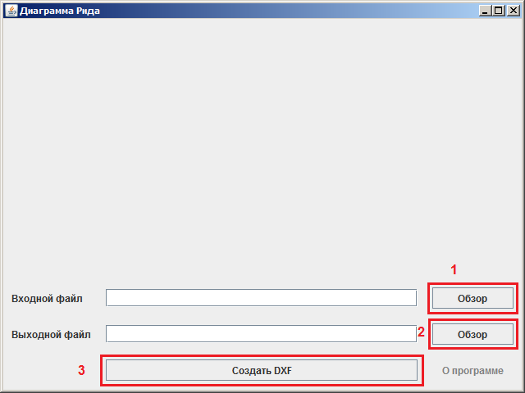
Рисунок 1 – Окно программы

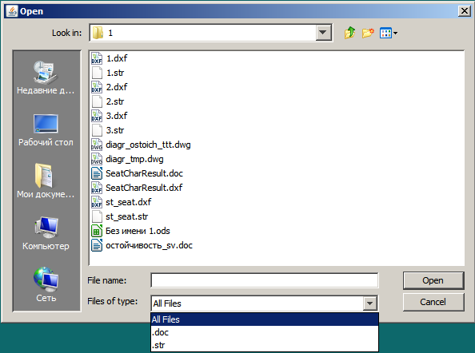
Рисунок 2 – Окно выбора входного файла

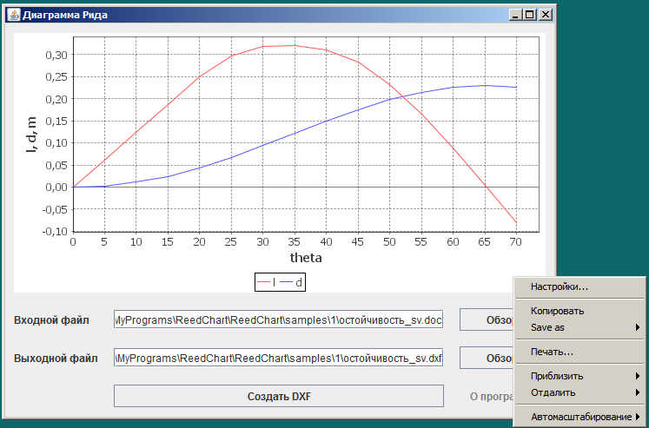
Рисунок 3 – Предпросмотр диаграммы остойчивости

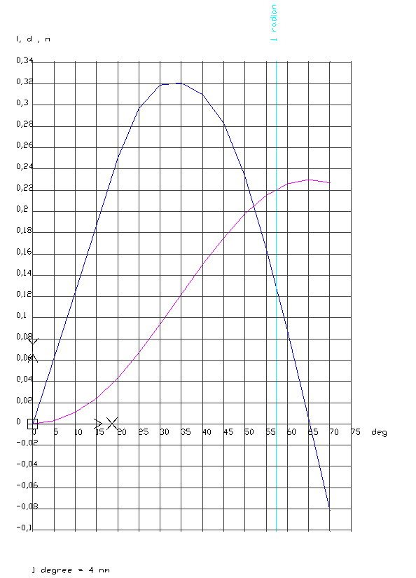
Рисунок 4 – Пример созданного dxf-файла

Примечания
1) Программа поддерживает русский и английский языки. Предпочтительным является русский язык. Если ОС не поддерживает русский или в качестве предпочтительного выставлен любой другой язык, программа будет запущена с англоязычным интерфейсом.
2) Программа SeaHydro дописывает результаты расчёта в файл. Для построения диаграммы при считывании исходного файла в формате str используется только первый расчётный случай, при считывании из doc-файла – последний. Это следует помнить при построении диаграмм.
3) Если последний каталог импорта находился на сетевом ресурсе, который в данный момент недоступен, программа не сможет запуститься корректно. Для решения проблемы просто удалите файл settings.ini в каталоге с программой.
4) Программа предоставляется только с программой расчёта статики и остойчивости корабля SeaHydro.
5) Сторонние разработки, использованные при создании программы
java runtime environment http://java.com
jfreechart http://www.jfree.org/jfreechart/
apache poi https://poi.apache.org/
6) По всем возникающим вопросам и предложениям обращайтесь к разработчикам программы. Контакты:
E-mail: info@seatech.nnov.ru
lysakov@seatech.nnov.ru
Тел: (831) 273 - 19 - 19

